DÚVIDAS DO DIÁRIO DO ENSINO FUNDAMENTAL
1- Tem aluno que não consegue colocar a falta. Deverá excluir o nome do aluno e incluir novamente?
É preciso verificar esses casos individualmente, mas geralmente só não é possível registrar a frequência para o aluno caso ele não esteja enturmado naquela data. Por exemplo: se o aluno foi enturmado no dia 03/03/2026, antes dessa data não é possível fazer o registro e o espaço correspondente fica com um tracejado (-). Verifique junto à secretaria da escola qual foi a data de enturmação registrada no sistema.

2- Pedagogo não consegue acessar as notas?
Sim, o pedagogo consegue acessar as notas. De fato, essa visualização estava desativada, mas agora já está regularizada.

3- As declarações já estão no diário? Não estão conseguindo acessar e nem imprimir.
Liberamos, no começo da semana, diversos relatórios para o município. Favor acessar a aba Executando > Relatórios e verificar se já aparecem.

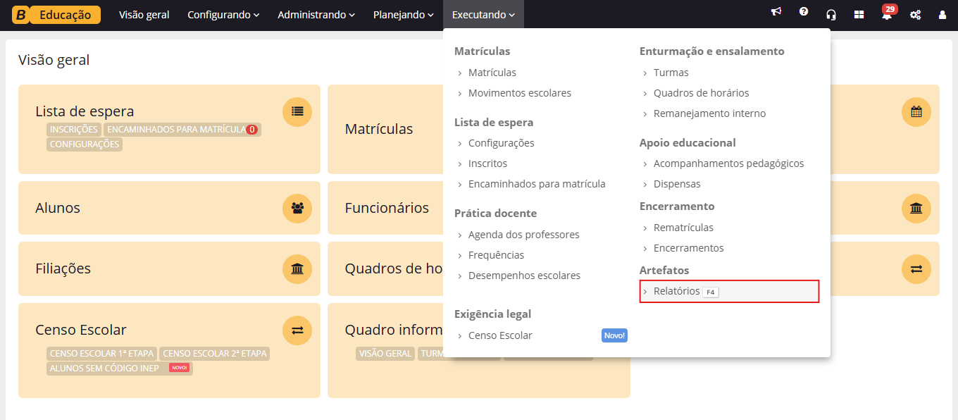
4- Acesso ao que é da sala de recursos. Como acessar do diário?
No sistema, é possível criar turmas de Atendimento Educacional Especializado, no entanto não há uma matriz para ser associada a essas turmas e, portanto, não há componentes curriculares ou campos de experiência para serem associados. Para o próximo ano, estamos trabalhando em uma melhoria que permitirá o lançamento de desempenho e frequência por período letivo.

5- Professor não conseguiu relacionar mês de março e foi lançado a frequência, foi gerada ao final de abril. O que fazer?
Não compreendemos essa dúvida. De qualquer forma, peço que solicite ao professor que entre em contato conosco para melhor entendimento e solução do incidente.

6- 6º ao 9º - Horário de 2ª colocar na 4ª de acordo com o calendário.
As alterações de horário são feitas diretamente na secretaria de cada escola, acessando a funcionalidade Executando > Quadros de horários.
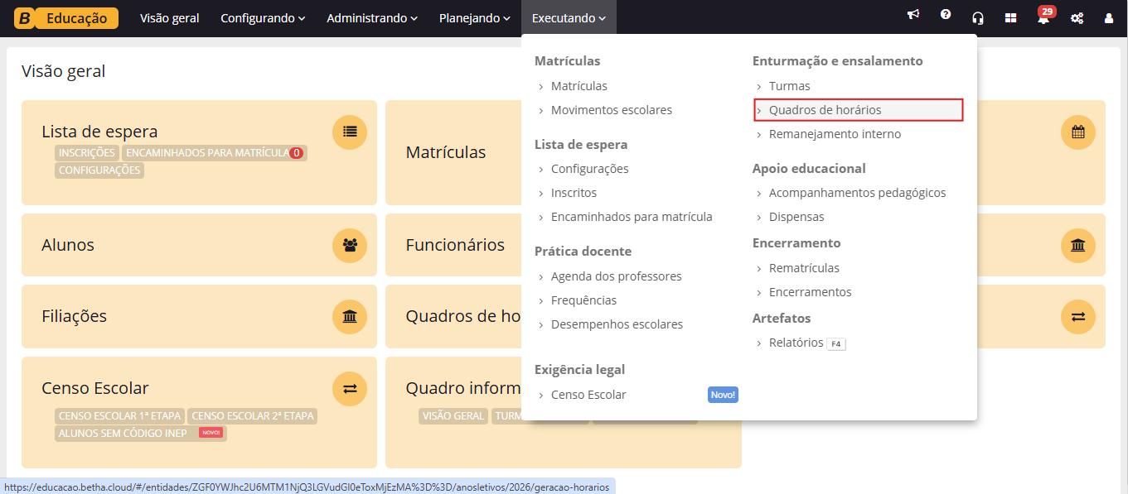
7- Não aparece dia 09 e 20/05 E.M Maria Soares- Rosélia, aparece nenhum resultado para o período selecionado.
Identificamos que o dia 09/05 é um sábado letivo e que o lançamento da frequência foi realizado corretamente, estando pendente apenas o lançamento do conteúdo ministrado. Para lançá-lo, basta que a professora Rosélia clique em “+ planejamento” e informe a data. Realizamos testes e não há nenhuma inconsistência nessa data.
Com relação ao dia 20/05, a professora já realizou o lançamento corretamente das informações.

DÚVIDAS DO DIÁRIO DA EDUCAÇÃO INFANTIL
8-Diário das turmas de Tempo Integral: Conteúdo ministrado não aparece dos dois profissionais (Professor regente da manhã e da tarde). Ou aparece de um ou aparece do outro.
Para visualizar os registros de todos os professores da turma, basta clicar em “Todos”, na seção de filtros das abas de planejamento e conteúdo ministrado.

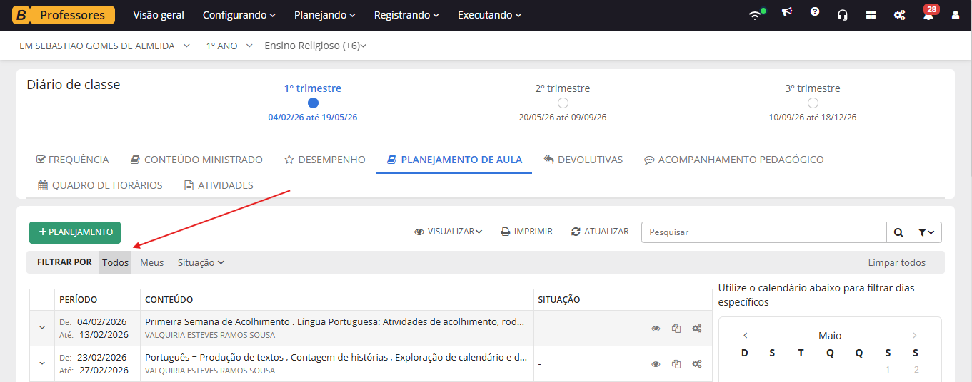
9-Diário das turmas de Tempo Integral: Na frequência quando o professor da tarde registra, altera a frequência do professor da manhã.
Para turmas em que há professores nos dois turnos, a orientação é que apenas o professor regente do currículo regular faça o preenchimento da frequência. O mesmo é válido para o caso do professor de Educação Física, nos Anos Iniciais, em que apenas o professor regente deve fazer o registro da frequência.

10- A supervisora Jackqueline Maria Aparecida Silva Reis, ao tenta cadastrar dá que o usuário é cadastrado, mas segundo ela não cadastrou no BETHA PROFESSORES. O cadastro dela foi realizado no Sistema por coordenar a faculdade ALFAUNIPAC. Isso interfere ou não?
O cadastro relacionado à Alfaunipac não impacta no cadastro do Sistema Betha. Por gentileza, peça à servidora que entre em contato conosco para analisarmos a situação.

Ficamos à disposição para quaisquer dúvidas.

Erick Drumond
4042-1167, opção 5

